ANALIZA STATYSTYKI ZA KWIECIEŃ 2009 ROKU

- Poziom i stopa bezrobocia

Liczba osób bezrobotnych zarejestrowanych w Powiatowym Urzędzie Pracy w Kędzierzynie-Koźlu, w dniu 30 kwietnia 2009r. wynosiła 3584 osoby i była niższa w porównaniu do 31 marca 2009r. o 103 osoby,
tj. o 2,8%.

Zmiana liczby bezrobotnych miała miejsce:
- w gminie Kędzierzyn-Koźle spadek o 40 osób
- w pozostałych gminach spadek o 63 osoby

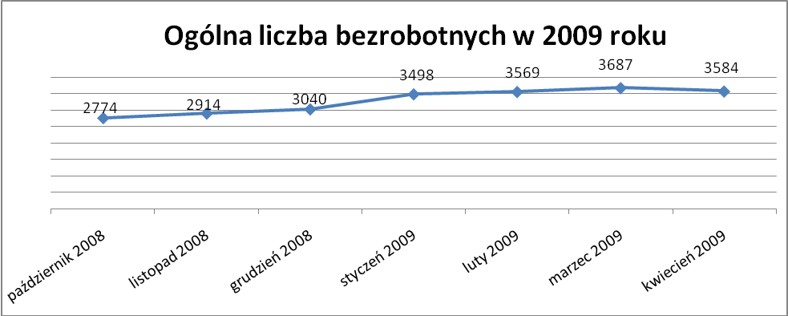

Stopa bezrobocia w kwietniu 2009r. wynosiła 10,2%.

W porównaniu do poprzedniego miesiąca wysokość tego wskaźnika procentowego zmniejszyła się o 0,3%.

- Wybrane kategorie bezrobotnych

Według stanu w końcu miesiąca w ewidencji PUP pozostawało:

- Kobiet – 1943 osoby, tj. 54,2% ogółu bezrobotnych.

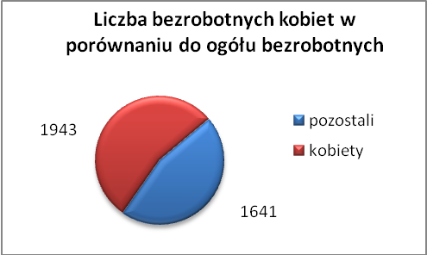

W porównaniu do marca 2009r. ogólna liczba kobiet zwiększyła się
o 8 osób.

W kwietniu 2009r. zarejestrowało się więcej kobiet w porównaniu do marca 2009r. o 55 osób.

W kwietniu 2009r. z ewidencji bezrobotnych z tytułu niepotwierdzenia gotowości do pracy oraz dobrowolnej rezygnacji ze statusu bezrobotnego wyłączono 93 kobiety, więcej ( o 27 ) niż w marcu 2009r :

- w październiku 2008r. - 239 osób
- w listopadzie 2008r. - 151 osób
- w grudniu 2008r. - 104 osoby
- w styczniu 2009r. - 52 osoby
- w lutym 2009r. - 121 osób
- w marcu 2009r. - 76 osób
- w kwietniu 2009r. - 93 osoby

Mieszkańców miasta Kędzierzyna-Koźla – 2654 osoby, tj. 74,1% ogółu bezrobotnych /w tym kobiet/ - 1421 osób, tj. 39,6% ogółu bezrobotnych

W kwietniu 2009r. odnotowano spadek bezrobocia z terenu gminy Kędzierzyna-Koźla o 40 osób.

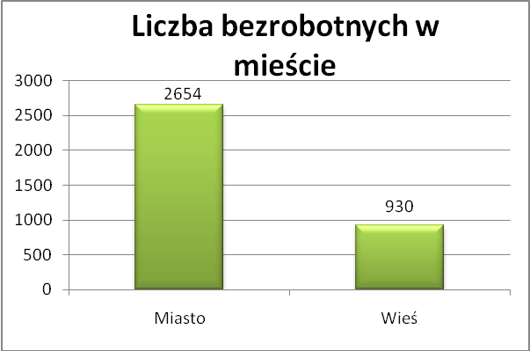

- Mieszkańców wsi - 930 osób tj. 25,9% ogółu bezrobotnych,
/w tym kobiet/ 522 osoby tj. 14,6% ogółu bezrobotnych.

Zmniejszyła się liczba bezrobotnych mieszkańców wsi, w porównaniu do poprzedniego miesiąca o 63 osoby.

Zarejestrowano w:
- w październiku 2008r. - 783 osoby
- w listopadzie 2008r. - 819 osób
- w grudniu 2008r. - 845 osób
- w styczniu 2009r. - 935 osób
- w lutym 2009r. - 953 osoby
- w marcu 2009r. - 993 osoby
- w kwietniu 2009r. - 930 osób

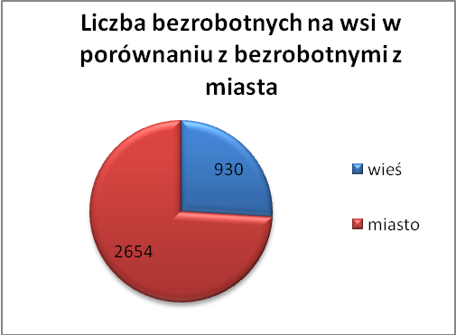

4. Cudzoziemców – 2 osoby, tj. 0,1% ogółu bezrobotnych

W kwietniu 2009r. w ewidencji Powiatowego Urzędu Pracy w Kędzierzynie-Koźlu pozostaje 2 cudzoziemców(spadek o 1 osobę).

5. Osób bezrobotnych do 25 roku życia – 783 osoby, tj. 21,8% ogółu bezrobotnych /w tym kobiet/ - 429 osób, tj. 12,0% ogółu bezrobotnych

W porównaniu do poprzedniego miesiąca liczba osób bezrobotnych do 25 roku życia zmniejszyła się o 13 osób.

W kwietniu 2009r. ogółem wyłączono 214 osób bezrobotnych do 25 roku życia, z tego:

- 67 osób nie potwierdziło gotowości do pracy,
- 57 osób rozpoczęło staż,
- 49 osób podjęło pracę,
- 23 osoby rozpoczęły szkolenia,
- 15 osób dobrowolnie zrezygnowało ze statusu osoby bezrobotnej,
- 2 inne,
- 1 osoba nabyła prawo emerytalne lub rentowe.

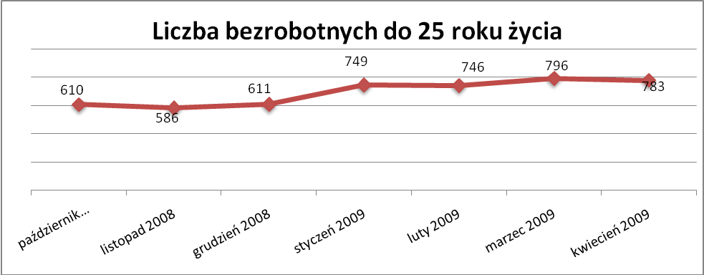

- Osób, które ukończyły szkołę wyższą do 27 roku życia – 34 osoby,
tj. 1,0% ogółu bezrobotnych /w tym kobiet/ - 22 osoby, tj. 0,6% ogółu bezrobotnych

W porównaniu do marca 2009r. liczba osób bezrobotnych do 27 roku życia, które ukończyły szkołę wyższą zarejestrowanych w PUP zmniejszyła się o 8 osób.

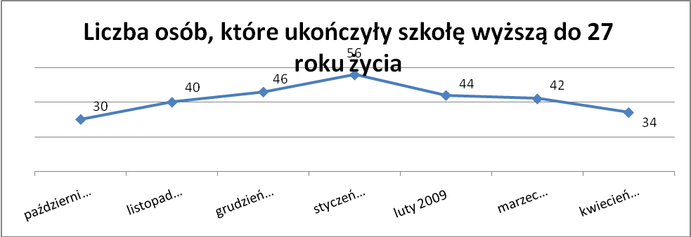

Wskaźnik ten maleje od lutego 2009r.

- Osób długotrwale bezrobotnych – 1578 osób, tj. 44,0% ogółu bezrobotnych /w tym kobiet/ - 1021 osób, tj. 28,5% ogółu bezrobotnych

W porównaniu do poprzedniego miesiąca liczba osób długotrwale bezrobotnych
zmniejszyła się o 69 osób.

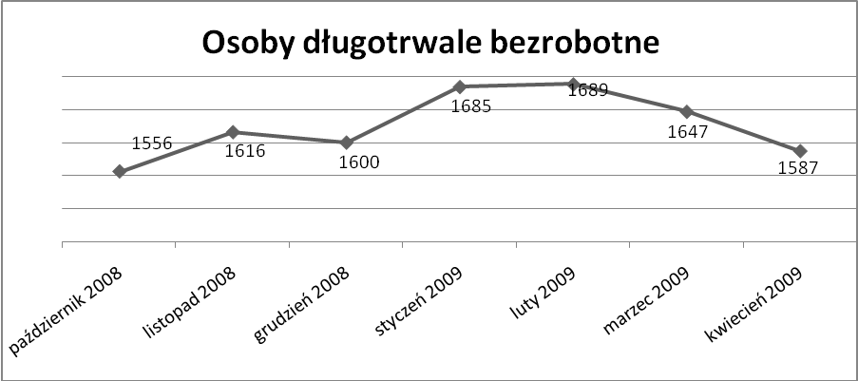

- Osób bezrobotnych powyżej 50 roku życia – 803 osoby, tj. 22,4% ogółu bezrobotnych /w tym kobiet/ - 311 osób, tj. 8,7% ogółu bezrobotnych

Ogólna liczba osób bezrobotnych powyżej 50 roku życia w porównaniu
do marca 2009r. zmniejszyła się o 38 osób.

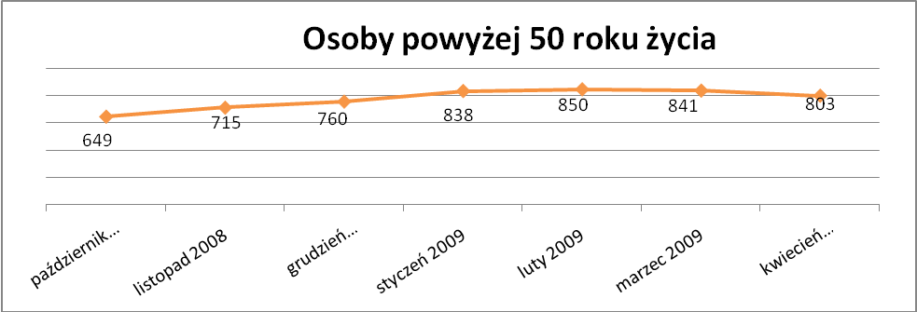

Osób bez kwalifikacji zawodowych – 1433 osoby, tj. 40,0% ogółu bezrobotnych /w tym kobiet/ - 828 osób, tj. 23,1% ogółu bezrobotnych

W porównaniu do poprzedniego miesiąca liczba osób bez kwalifikacji zawodowych zmniejszyła się o 81 osób.

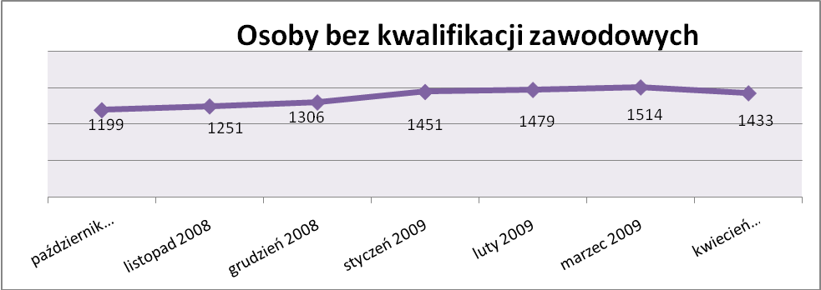

Osób bez doświadczenia zawodowego – 959 osób, tj. 26,8% ogółu bezrobotnych /w tym kobiet/ - 561 osób, tj. 15,7% ogółu bezrobotnych

W porównaniu do marca 2009r. liczba osób bez doświadczenia zawodowego zmniejszyła się o 37 osób.

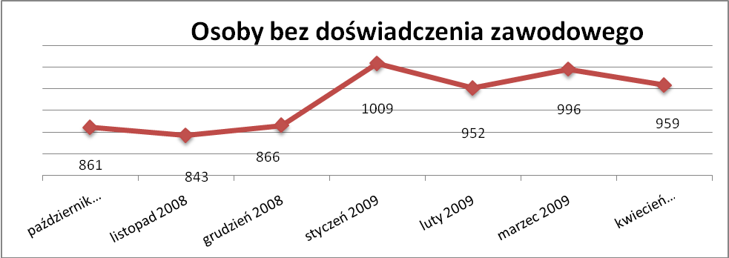

Osób bez wykształcenia średniego – 2389 osób, tj. 66,6% ogółu bezrobotnych /w tym kobiet/ - 1195 osób, tj. 33,3% ogółu bezrobotnych

W porównaniu do marca 2009r. liczba osób bez wykształcenia średniego zmniejszyła się o 93 osoby.

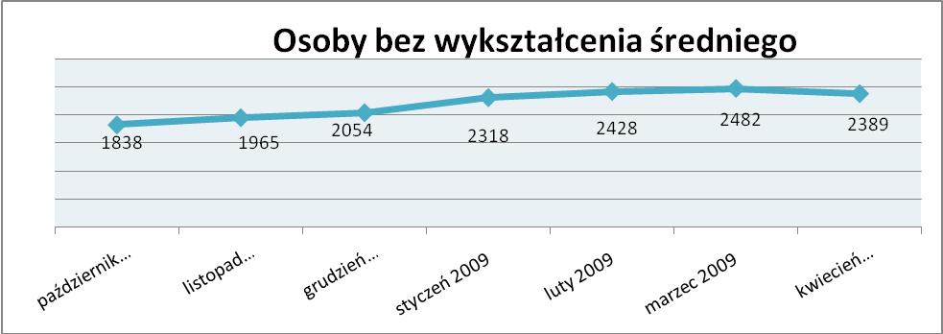

Niepełnosprawnych – 266 osób, tj. 7,4% ogółu bezrobotnych

/w tym kobiet/ - 147 osób, tj. 4,1% ogółu bezrobotnych

Ogólna liczba osób niepełnosprawnych w porównaniu do poprzedniego miesiąca zwiększyła się o 14 osób.

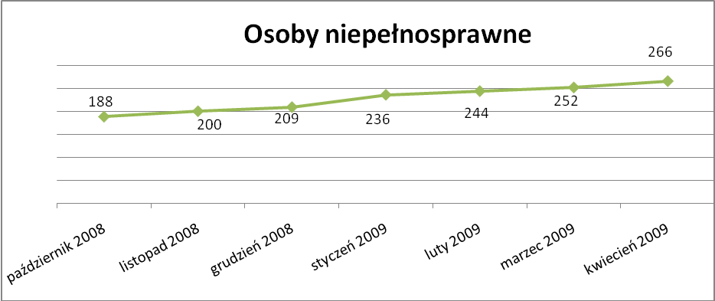

Wskaźnik ten rośnie od sierpnia 2008r.

13. Z prawem do zasiłku – 542 osoby, tj. 15,1% ogółu bezrobotnych
/w tym kobiet/ - 239 osób, tj. 6,7% ogółu bezrobotnych

Wskaźnik ten w porównaniu do marca 2009r. zwiększył się o 21 osób
uprawnionych do zasiłku.

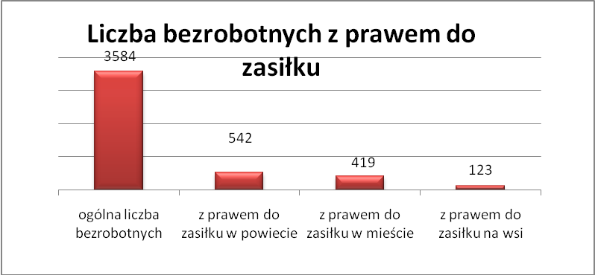

Mieszkańcy miasta uprawnieni do zasiłku to – 419 osób, w tym 191 kobiet.
Mieszkańcy wsi uprawnieni do zasiłku to – 123 osoby, w tym 48 kobiet.

W porównaniu do marca 2009r. zwiększyła się liczba uprawnionych do pobierania zasiłku w mieście o 24 osoby oraz zmniejszyła się na wsi o 3 osoby.

- Oferty pracy

W kwietniu 2009r. do Powiatowego Urzędu Pracy w Kędzierzynie-Koźlu wpłynęło 225 ofert pracy, czyli o 72 mniej niż w marcu 2009r.

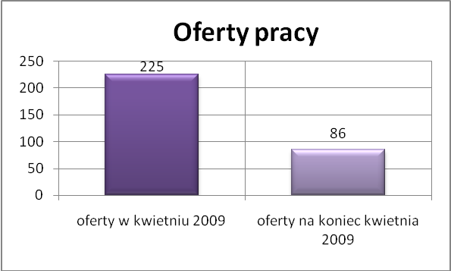

Złożone oferty dotyczyły między innymi:
- 102 – oferty pracy subsydiowanej, tj. 45,3% wszystkich ofert,
- 123 – oferty pracy niesubsydiowanej, tj. 54,7% wszystkich ofert

Oferty pochodziły z następujących sektorów:
- 68 - z sektora publicznego, tj. 30,2% wszystkich ofert,
- 157 - z sektora niepublicznego, tj. 69,8% wszystkich ofert

W kwietniu 2009r. pośrednicy pozyskali 31 ofert pracy, tj. 13,8% ogółu ofert będących w dyspozycji PUP w Kędzierzynie-Koźlu, z tego:

- 21 ofert to efekt przeprowadzonych przez pośrednika wizyt,
- 10 ofert pozyskano w trakcie wizyt,

W kwietniu 2009r. 12 bezrobotnych przypadało na jedną zgłoszoną ofertę pracy i był to wynik gorszy niż w marcu 2009r., w którym na jedną ofertę przypadało 11 bezrobotnych.

- Płynność bezrobocia – podjęcia pracy.

W kwietniu 2009r. zarejestrowało się ogółem 560 osób, w tym 292 kobiety,
mniej o 45 osób w porównaniu do poprzedniego miesiąca.

Wyłączono z ewidencji 663 osoby, więcej o 176 osób niż w marcu 2009r.

Z tytułu nie potwierdzenia gotowości do pracy wyłączono – 217 osób,
w marcu 2009r. - 87 osób.

Z ogółu bezrobotnych wyłączono z ewidencji 195 osób z tytułu podjęcia pracy. Jest to liczba większa niż w marcu 2009r. o 68 osób.

- w październiku 2008r. 209 osób
- w listopadzie 2008r. 119 osób
- w grudniu 2008r. 105 osób
- w styczniu 2009r. 111 osób
- w lutym 2009r. 99 osób
- w marcu 2009r. 127 osób
- w kwietniu 2009r. 195 osób

Pracę niesubsydiowaną podjęły 143 osoby, o 42 osoby więcej niż w poprzednim miesiącu.

Dobrowolnie zrezygnowało z pośrednictwa pracy 51 osób i jest to liczba większa o 14 osób niż w marcu 2009r.

Wskaźnik procentowy płynności rynku pracy, czyli liczby bezrobotnych podejmujących pracę do liczby nowo zarejestrowanych wyniósł dla omawianego miesiąca 34,8%.

W kwietniu 2009r. w porównaniu do marca 2009r. zmniejszyła się liczba bezrobotnych poprzednio pracujących zarejestrowanych w PUP:

- w październiku 2008r. 2070 osób
- w listopadzie 2008r. 2236 osób
- w grudniu 2008r. 2341 osób
- w styczniu 2009r. 2579 osób
- w lutym 2009r. 2805 osób
- w marcu 2009r. 2891 osób
- w kwietniu 2009r. 2813 osób

Zmniejszyła się również liczba osób zarejestrowanych w Powiatowym Urzędzie Pracy dotychczas niepracujących:

- w październiku 2008r. 704 osoby
- w listopadzie 2008r. 678 osób
- w grudniu 2008r. 699 osób
- w styczniu 2009r. 919 osób
- w lutym 2009r. 764 osoby
- w marcu 2009r. 796 osób
- w kwietniu 2009r. 771 osób

Zarejestrowanych dotychczas niepracujących jest 771 osób, w tym 463 kobiety, co stanowi 21,5% ogółu bezrobotnych.

Zmniejszyła się liczba osób, które rejestrują się w PUP po raz pierwszy:

- w październiku 2008r. 723 osoby
- w listopadzie 2008r. 680 osób
- w grudniu 2008r. 696 osób
- w styczniu 2009r. 798 osób
- w lutym 2009r. 809 osób
- w marcu 2009r. 860 osób
- w kwietniu 2009r. 834 osoby

Zarejestrowanych po raz pierwszy jest 834 osoby, w tym 409 kobiet,
co stanowi 23,3% ogółu bezrobotnych, wskaźnik ten zmniejszył się o 26 osób.

Stan osób zarejestrowanych w PUP zwolnionych z przyczyn zakładów pracy:

- w październiku 2008r. 16 osób
- w listopadzie 2008r. 16 osób
- w grudniu 2008r. 16 osób
- w styczniu 2009r. 22 osoby
- w lutym 2009r. 19 osób
- w marcu 2009r. 20 osób
- w kwietniu 2009r. 18 osób

W/g stanu na 30 kwietnia 2009r. zmniejszyła się o 77 osób liczba rejestrujących się w PUP ponownie – wskaźnik ten wynosi 2750 osób, w tym 1534 kobiety, co stanowi 76,7% ogółu zarejestrowanych.

- Osoby pozostające w ewidencji PUP.

- Poszukujący pracy – 59 osób, w tym 31 kobiet z tego 23 osoby niepełnosprawne i nie pozostające w zatrudnieniu.

W kwietniu 2009r. ogólna liczba osób poszukujących pracy w porównaniu
do marca 2009r. zmniejszyła się o 4 osoby.

W kwietniu 2009r. 17 osób, (w tym 10 kobiet) otrzymało dodatek aktywizacyjny.

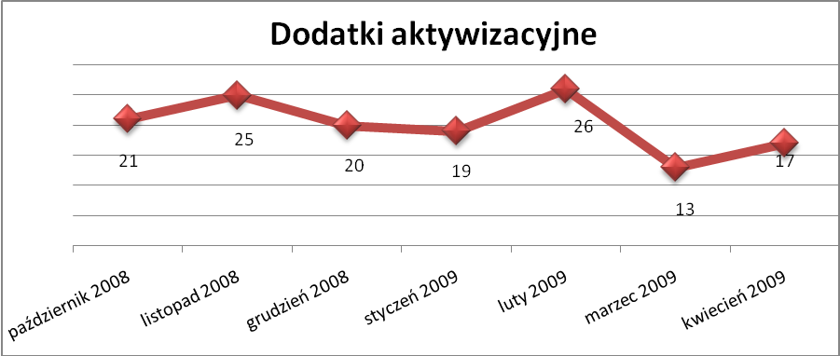

- Zwolnienia grupowe

W kwietniu 2009r. zgłoszono zamiaru dokonania zwolnień grupowych w jednym zakładzie dla 33 osób oraz dokonano zwolnienia z przyczyn dotyczących zakładu pracy w jednym zakładzie dla 35 osób.

....................................................................................... ..................................................
DATA I PODPIS OSOBY SPORZĄDZAJĄCEJ OSOBA ZATWIERDZAJĄCA

......................................................................................
DATA I PODPIS OSOBY SPRAWDZAJĄCEJ

